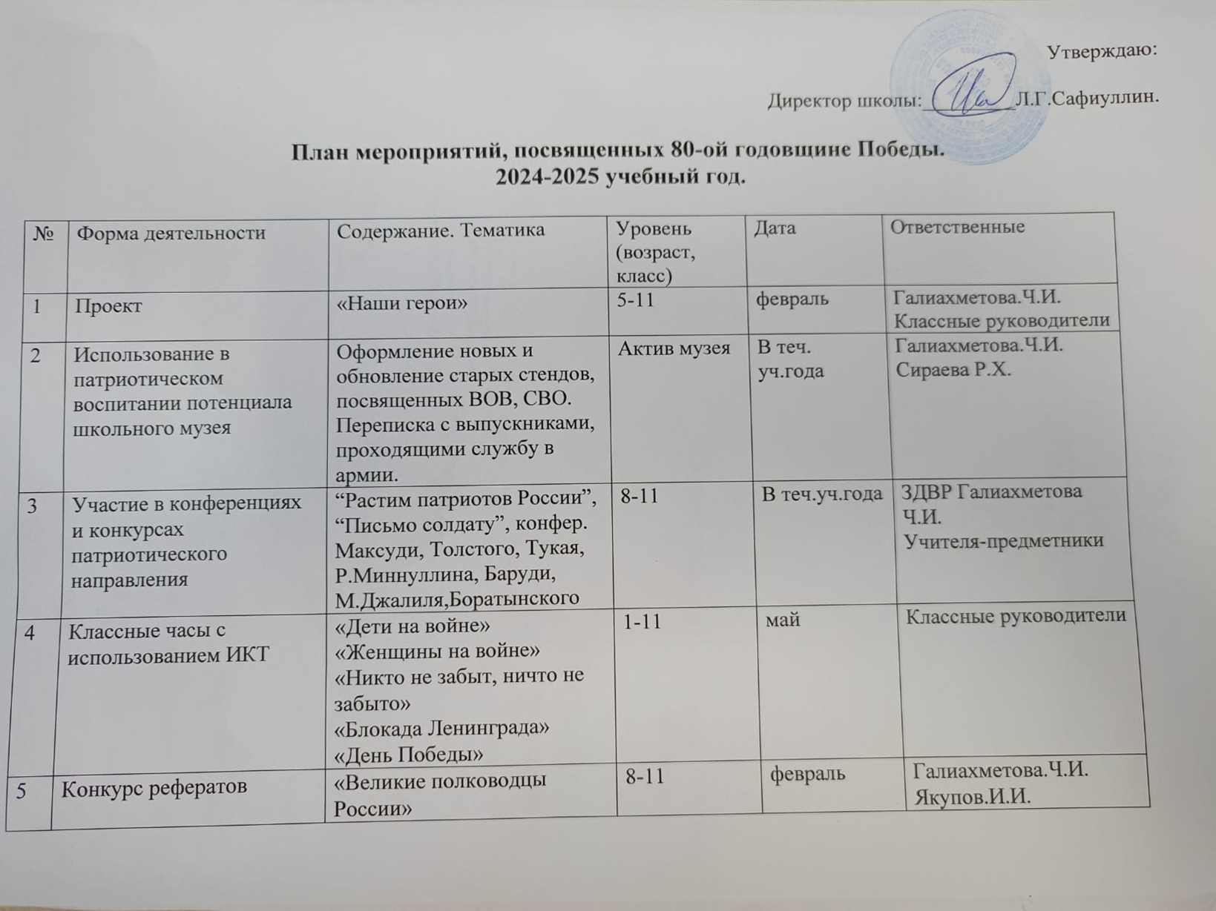

6 | Конкурс сочинений | «Они сражались за Родину» | 5-9 | январь | Учителя татарского и русского языка
7 | Конкурс рисунков | «Война и дети» | 1-7 | февраль | Агзамова.Г.К.
8 | Встречи учащихся с ветеранами войны и тружениками тыла. | «Дорогами войны» | 1-11 | в теч.  уч.года | Классные руководители
9 | Публикации в районной и республиканских газетах. | Рубрики: «Письма с фронта», «Дети войны» | 5-11 | в теч.  уч.года | Классные руководители
10 | Выпуск открыток. | «Поздравления участникикам ВОВ», Наши ветераны, с Днем Пожилых, 9 мая | 5-11 | февраль | Классные руководители,  Сибгатуллин.К.А.-рук. ВПК.
11 | Военно- спортивная игра | «Зарница» | 1-11 | февраль | Сибгатуллин.К.А.  Классные руководители
12 | Военно- спортивные соревнования | «Вперед, мальчиши!»  «А ну-ка, парни!» | 1-6  7-11 | февраль | Сибгатуллин.К.А.  Классные руководители
13 | Участие в акциях | «Письмо солдату», «Верни герою имя», «Добрая почта», Видеоткрытка солдату», «Сад памяти», «Георгиевская ленточка», «Вахта памяти», «Бессметный полк», «Свеча памяти», «Диктант Победы» | 1-11 | январь | Сибгатуллин.К.А.
14 | Спортивное соревнование | «Лыжня России» | 1-11 | январь | Сибгатуллин.К.А.  Классные руководители
15 | Смотр строя и песни | Песни военных лет | 1-11 | февраль | ЗДВР,Калимуллина И.И., Сафиуллина Л.А.  Сибгатуллин.К.А.
16 | Изготовление маскировочных сетей | Помощь СВО | 1-11 | февраль | Сибгатуллин.К.А.  Классные руководители
17 | Конкурс чтецов | «Стихи, опаленные войной…», | 1-11 | февраль | Учителя татарского и русского языка
18 | Выставка книг в школьной библиотеке | «1941- 1945» |  | январь | Хамидуллина.М.Ш.
19 | Встречи с выпускниками школы, отслужившими в армии | «Служу отечеству» | 1-11 | февраль | Классные руководители
20 | Просмотр видеофильмов | «От Казани до Берлина», «От Кремля до рейхстага» и др. “Сестренка” | 1-11 | февраль май | Классные руководители
21 | Экскурсии | В школьный музей.  В парк Победы. | 1-11 | в теч.  уч.года | Галиахметова Ч.И  Классные руководители
22 | Трудовые десанты | Уборка территорий обелисков | 5-11 | май | Сафиуллин Л.Г  Кл.руководители
23 | Оформление стенда и выставки | «9 мая- День Победы» | 6-11 | май | Галиахметова Ч.И.  Агзамова.Г.К.
24 | Участие в районных и республиканских акциях ко Дню Победы | «Окна Победы», «Ветеран рядом», «Георгиевская лента», «Знамя Победы», «Бессмертный полк» и т.л. | 1-11 | Апрель-май | Советник директора по воспитанию
25 | Проект «Ветеран» | Оказание помощи ветеранам ВОВ и труженикам тыла. | 8-11 | в теч.  уч.года | Калимуллина.Ф.Х.  Кл.рукводители
26 | Участие в мероприятиях и творческих конкурсах, посвященных 80-годовщине Победы. |  | 1-11 | в теч.  уч.года | ЗДВР Галиахметова Ч.И.  Классные руководители
27 | Экскурсия в Высокогорский районный краеведческий музей. | «Высокогорцы – участники ВОВ» | 8-10 | в теч.  уч.года | Классные руководители
28 | Торжественная линейка | «День Победы» | 1-11 | 9 мая | Галиахметова Ч.И.  Классные руководители

